Recommender System – Opis implementacije i reference

1. Opis implementacije recommender sistema

1.1 Svrha i ciljevi
Aplikacija Yamore uključuje integrisani sistem preporuke koji korisnicima predlaže jahte u skladu s njihovim preferencijama kako bi se poboljšalo korisničko iskustvo i angažman na platformi. Sistem koristi kombinaciju dva pristupa:
- Content-based filtering – preporuke zasnovane na atributima objekata (tip jahte, lokacija, usluge) i prethodnom ponašanju korisnika.
- Collaborative filtering signali – korištenje ocjena i popularnosti (npr. koliko puta je jahta rezervisana) za rangiranje preporuka.
Cilj sistema je prikazati svakom korisniku listu „Recommended for you“, koja odražava njegove prethodne rezervacije, ocjene i izabrane usluge (npr. skiper, catering), dok se istovremeno promovišu dobro ocijenjene i popularne jahte.

1.2 Podaci koji se koriste za preporuke
Sistem koristi sljedeće podatke:
Izvor podataka | Upotreba u algoritmu
Reservations | ID-jevi jahti koje je korisnik rezervisao (neotkazane rezervacije). Koriste se za određivanje preferiranih kategorija, lokacija i država.
Reviews | Ocjene koje je korisnik dao (npr. ≥ 4) kako bi se naglasile jahte slične onima koje je korisnik visoko ocijenio.
Reservation–Services | Usluge povezane s rezervacijama korisnika (npr. skiper, catering). Koristi se za preferiranje jahti koje nude iste ili slične usluge.
Yacht attributes | Kategorija, lokacija (grad), država i povezane usluge (YachtServices).
Popularity | Broj neotkazanih rezervacija po jahti (signal kolaborativne filtracije).
Average rating | Prosječna ocjena recenzija za određenu jahtu (signal kvaliteta).

Samo aktivne jahte (state = "active") se preporučuju. Jahte koje je korisnik već rezervisao se isključuju iz njegove personalizovane liste preporuka.

1.3 Logika algoritma (Backend)
Logika je implementirana u backend servisu i može se opisati kroz sljedeće korake.
Korak 1 – Profil korisnika (za prijavljenog korisnika sa historijom)
Iz baze podataka izračunavaju se:
- Preferirane kategorije – različiti ID-jevi kategorija jahti koje je korisnik rezervisao (neotkazane).
- Preferirane lokacije – različiti ID-jevi gradova tih jahti.
- Preferirane države – različiti ID-jevi država tih lokacija.
- Preferirane usluge – različiti ID-jevi usluga povezanih sa rezervacijama korisnika (npr. skiper, catering).

Korak 2 – Skup kandidata
Kandidati su sve aktivne jahte koje korisnik nije već rezervisao (isključujući userReservationYachtIds).

Korak 3 – Bodovanje i sortiranje (personalizacija)
Kada korisnik ima barem jednu preferiranu kategoriju, lokaciju ili državu:
Content-based kriteriji
- Prednost imaju jahte čija kategorija odgovara korisnikovim preferencijama.
- Zatim se preferiraju jahte u istoj lokaciji (gradu).
- Nakon toga jahte u istoj državi.
- Zatim jahte koje nude barem jednu od korisnikovih preferiranih usluga (putem YachtServices).
Collaborative / kvalitet
- Zatim se rezultati sortiraju po prosječnoj ocjeni (veća ocjena ima prednost).
- Nakon toga po broju neotkazanih rezervacija (popularnije jahte imaju prednost).
Ovo je implementirano kao višeslojno sortiranje:
kategorija → lokacija → država → usluge → prosječna ocjena → broj rezervacija.

Korak 4 – Korisnici bez historije
Ako korisnik nema rezervacija (ili nema izvedene kategorije/lokacije/države), lista nije personalizovana. U tom slučaju jahte se sortiraju samo prema:
- popularnosti (broj rezervacija)
- prosječnoj ocjeni

Korak 5 – Neprijavljeni korisnici
Ako korisnik nije identificiran (npr. nema userId), koristi se isti fallback pristup:
sve aktivne jahte se sortiraju prema broju rezervacija i zatim prema prosječnoj ocjeni.

Korak 6 – Odgovor sistema
Backend vraća straničenu listu (paged list) objekata tipa YachtOverviewDto koji sadrže osnovne informacije:
- id
- naziv jahte
- lokaciju
- državu
- cijenu
- ocjenu
Na taj način klijentska aplikacija može prikazati isti card layout kao u glavnoj listi jahti.

1.4 Integracija API-ja i klijentske aplikacije
- Endpoint:
GET /Yachts/recommendations
- Parametri:
userId, page, pageSize
- Autentifikacija:
Ako klijent ne pošalje userId, server može uzeti ID prijavljenog korisnika iz tokena.
- Klijent:
Flutter aplikacija poziva ovaj endpoint prilikom učitavanja home stranice (sa ID-jem prijavljenog korisnika). Server vraća listu preporučenih jahti koje se prikazuju u sekciji „Recommended for you“.

Ako API vrati praznu listu, aplikacija koristi fallback listu (npr. najskuplje ili najpopularnije jahte), kako sekcija ne bi bila prazna.

1.5 Sažetak implementacije
Aspekt | Implementacija
Content-based filtracija | kategorija, lokacija, država i usluge iz korisnikovih rezervacija
Collaborative filtracija | prosječna ocjena i broj rezervacija
Učenje sistema | što korisnik više rezerviše i ocjenjuje, preporuke postaju preciznije
Prikaz | sekcija “Recommended for you” na početnoj stranici

2. Putanja i source code glavne logike
Backend – glavna logika preporuke
Putanja datoteke:
Yamore/Yamore.Services/Services/YachtsService.cs
Glavna logika nalazi se u metodi: GetRecommendations (linije 172–252) i pomoćnoj metodi:
BuildRecommendationOverviewResult (linije 254–283)
Ova datoteka sadrži:
- izgradnju korisničkog profila
- pronalazak kandidata
- sortiranje prema content-based kriterijima
- sortiranje prema ocjenama i popularnosti
- mapiranje rezultata u YachtOverviewDto
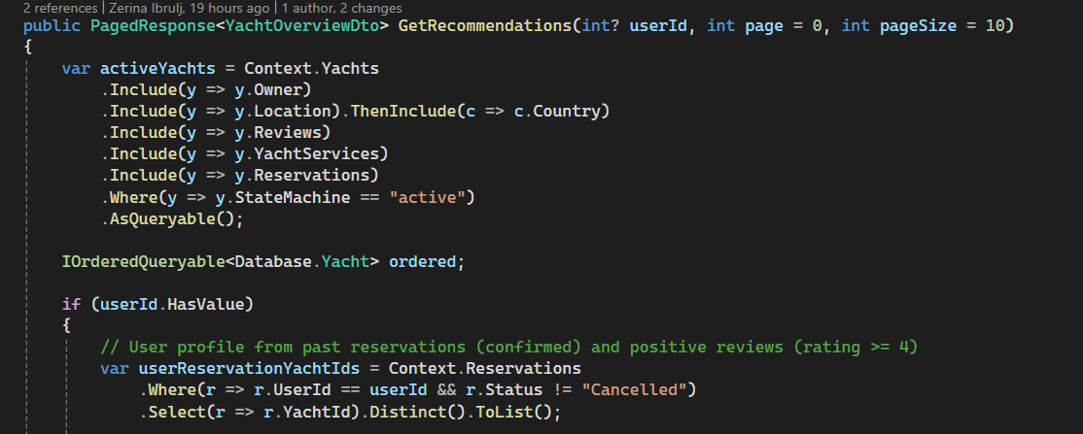
YachtsService.cs - metoda GetRecommendations
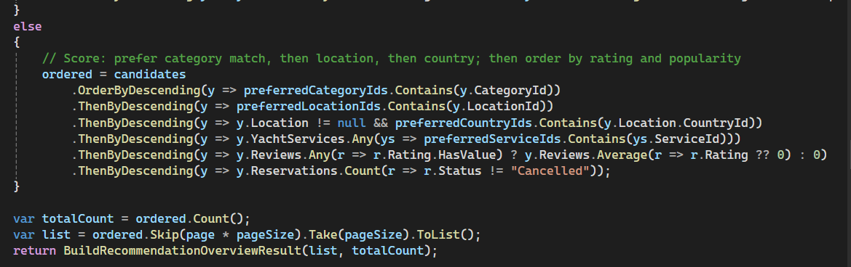
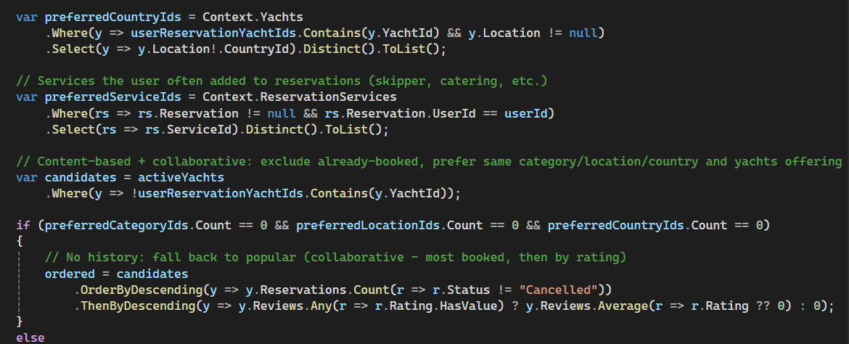
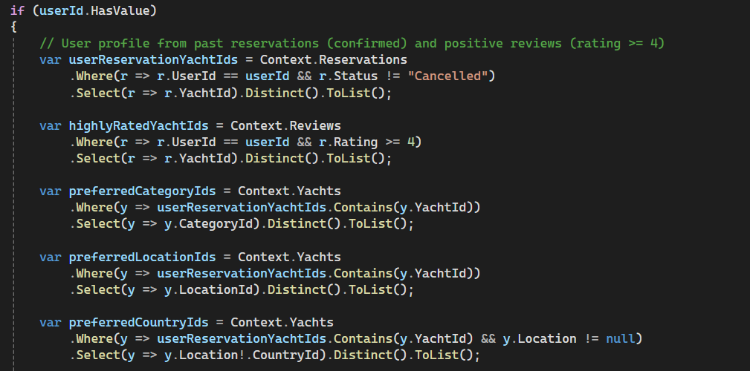
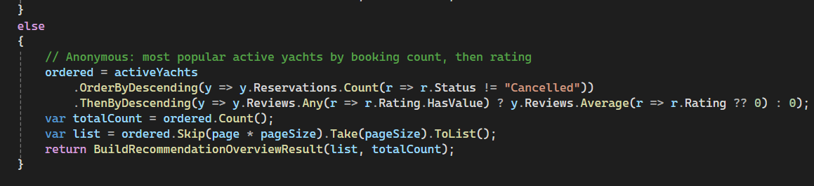
API endpoint
Putanja:
Yamore/Yamore.API/Controllers/YachtsController.cs
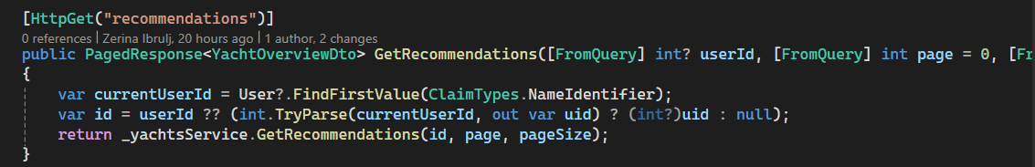

3. Putanja i screenshot iz pokrenute aplikacije
Preporuke se prikazuju na početnoj stranici mobilne aplikacije nakon prijave korisnika.
Sekcija se sastoji od:
- naslova “Recommended for you”
- horizontalne liste kartica jahti.
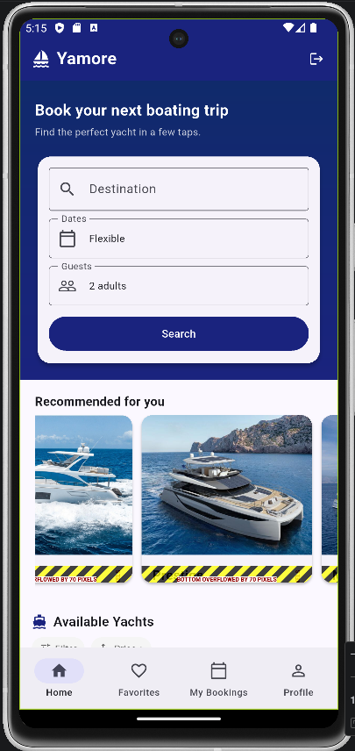
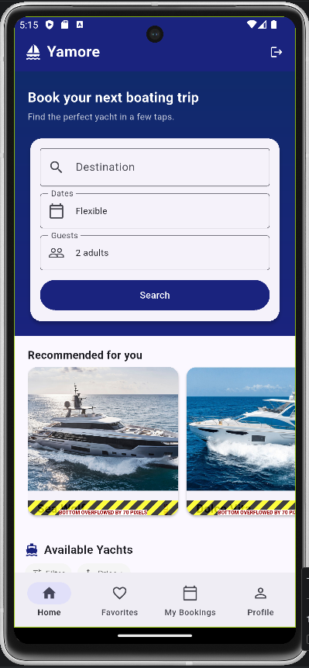

UI komponenta koja prikazuje preporuke nalazi se u datoteci:
Yamore/UI/yamore_mobile/lib/screens/mobile/mobile_home_tab.dart
Metoda:
_buildRecommendedStrip()

4. Sažetak putanja datoteka
Svrha | Putanja
Backend logika preporuke | Yamore/Yamore.Services/Services/YachtsService.cs
API endpoint | Yamore/Yamore.API/Controllers/YachtsController.cs
Flutter API poziv | yamore_mobile/lib/services/api_service.dart
Flutter prikaz preporuka | yamore_mobile/lib/screens/mobile/mobile_home_tab.dart

